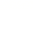
平罗中学2020-2021学年度高三年级第一次模拟考试
高三数学（文）试卷
Ⅰ卷
一、选择题（本大题共12小题，共60分）
1. 设集合，，则（ ）
A. B. C. D.
2. 已知复数，是复数的共轭复数，其中为虚数单位，则下列结论正确的是（ ）
A. 的虚部为 B. C. D. 为纯虚数
3. 已知向量，且，则（ ）
A B. C. D. 5
4. 设偶函数的定义域为，当时，是增函数，则，，的大小关系是（ ）
A. B.
C. D.
5. 已知长方体两个底面是边长为的正方形，长方体的一条体对角线与底面成角，则此长方体的外接球表面积为（ ）
A. B. C. D.
6. 已知直线、、与平面、，给出下列四个命题：
①若，，则；
②若，，则；
③若，，则；
④若，，则；
其中假命题是（ ）
A. ① B. ② C. ③ D. ③④
7. 《算法统宗》是中国古代数学名著，程大位著，共17卷，书中有这样一个问题：“三百七十八里关，初行健步不为难，次日脚痛减一半，六朝才得到其关，要见次日行里数，请公仔细算相还.”大致意思是：有一个人要到距离出发地378里的地方，第一天健步行走，从第二天起因脚痛每天走的路程为前一天的一半，走了6天后到达目的地.那么该人第1天所走路程里数为（ ）
A. 96 B. 126 C. 192 D. 252
8. 某几何体的三视图如图所示，则该几何体的表面积为( )
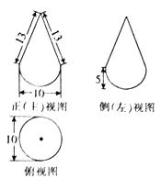
A. B. C. D.
9. 曲线在点处的切线方程为（ ）.
A. B.
C. D.
10. 设抛物线的焦点为，倾斜角为的直线过点且与曲线交于两点，则(为坐标原点)的面积S=（ ）
A. 4 B. C. D. 2
11. 如图，若，则输出的数等于（ ）
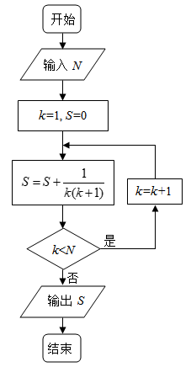
A. B. C. D.
12. 已知为双曲线的右焦点，以点为圆心，（为双曲线半焦距）为半径的圆与的渐近线相切，则双曲线的离心率为（ ）
A. B. C. D.
Ⅱ卷
二、填空题（本大题共4小题，共20分）
13. 已知幂函数的图象经过点，则________.
14. 已知，则 _ .
15. 在长方体中，，，则异面直线与所成角的余弦值为______.
16. 设函数的图像为，有如下结论：
①图象关于直线对称；
②的值域为；
③函数的单调递减区间是；
④图象向右平移个单位所得图象表示的函数是偶函数.
其中正确的结论序号是___________________.（写出所有正确结论的序号）.
三、解答题（本大题共5小题，每题12分，共60分）
17. 在中，，，分别是角，，的对边，已知向量，，且．
（1）求的值；
（2）若，的面积为，求的周长．
18. 在传染病学中，通常把从致病刺激物侵入机体或者对机体发生作用起，到机体出现反应或开始呈现该疾病对应的相关症状时止的这一阶段称为潜伏期.一研究团队统计了某地区1000名患者的相关信息，得到如下表格：
潜伏期（单位天）
人数 | 85 | 205 | 310 | 250 | 130 | 15 | 5
（Ⅰ）试估计该地区所有患者中潜伏期不超过6天的人数比例；
（Ⅱ）求这1000名患者的潜伏期的样本平均数（同一组中的数据用该组区间的中点值作代表）.
19. 如图，已知平面，四边形为矩形，四边形为直角梯形，，，，.
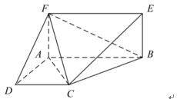
（1）求证：平面；
（2）求三棱锥的体积.
20. 已知椭圆的右焦点为，且过点.
（1）求椭圆方程；
（2）若直线与椭圆交于不同的两点，且线段的中点在圆上，求的值.
21. 已知函数，其中.
（1）当时，求函数在上的最值；
（2）（i）讨论函数的单调性；
（ii）若函数有两个零点，求的取值范围.
四、选做题（请在22、23题中任选一题做答，共10分）
22. 在平面直角坐标系中，曲线的参数方程为（为参数）.以坐标原点为极点，轴的正半轴为极轴建立极坐标系，曲线的极坐标方程为.
（1）求曲线的极坐标方程以及曲线的直角坐标方程；
（2）若曲线交于两点，求直线直角坐标方程及的长.
23. 已知函数，．
（Ⅰ）求不等式解集；
（Ⅱ）若对于任意恒成立，求实数的最大值．


本试卷的题干、答案和解析均由组卷网（http://zujuan.xkw.com）专业教师团队编校出品。
登录组卷网可对本试卷进行单题组卷、细目表分析、布置作业、举一反三等操作。

试卷地址：在组卷网浏览本卷

组卷网是学科网旗下的在线题库平台，覆盖小初高全学段全学科、超过900万精品解析试题。
关注组卷网服务号，可使用移动教学助手功能（布置作业、线上考试、加入错题本、错题训练）。


学科网长期征集全国最新统考试卷、名校试卷、原创题，赢取丰厚稿酬，欢迎合作。
钱老师 QQ：537008204 曹老师 QQ：713000635

